Santa Mariana Cope, Franciscana, educadora y misionera (1838-1918)  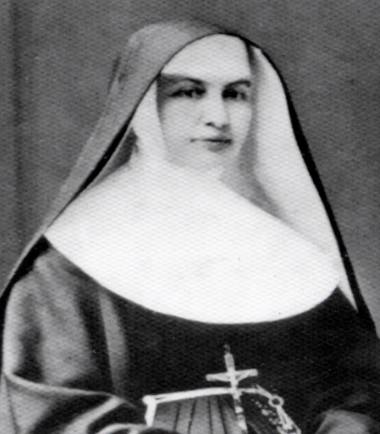 | DESAFÍO VIRTUAL - No. 018  23/01/2023  Prof. Oscar Lobo i Oconitrillo  oscargdolobo1951@gmail.com  Tels. 2236-2833 – 8549-1995

Algo del Santo del día: Mariana Cope nació el 23 de enero de 1838 en Darmstadt. En 1862, ingresó en las Hermanas Franciscanas de Siracusa, Nueva York, después de haber retrasado tal entrada por nueve años para poder cumplir ciertas obligaciones familiares. Su presencia fue vital para la fundación de varias escuelas y hospitales para inmigrantes. En 1883 condujo a un grupo de hermanas a las islas hawaianas para cuidar allí de los pobres, y especialmente de las víctimas de lepra. En 1888, fue a Kalaupapa, Molokai, donde estableció un hogar para niñas con lepra. Después de la muerte de san Damián de Veuster, también se hizo cargo del hogar que él había construido para jóvenes. Murió el 9 de agosto de 1918.

El Papa Francisco: La Palabra de Dios penetra como una espada para cambiarnos (Homilía – 22/01/23)
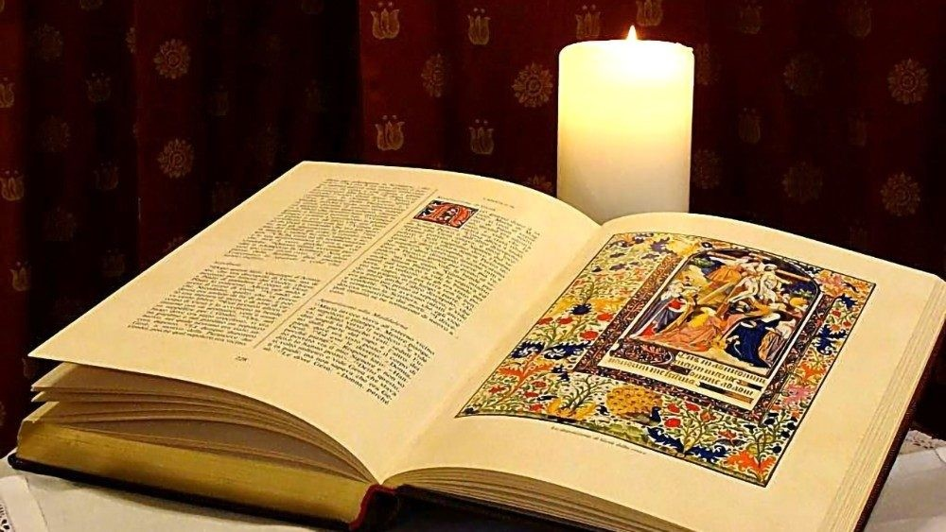

Jesús abandona la vida tranquila y oculta de Nazaret y se traslada a Cafarnaún, ciudad situada a orillas del mar de Galilea, lugar de paso, encrucijada de pueblos y culturas diferentes. La urgencia que lo impulsa es el anuncio de la Palabra de Dios, que debe ser llevada a todos. De hecho, vemos en el Evangelio que el Señor invita a todos a la conversión y llama a los primeros discípulos para que transmitan también a los demás la luz de la Palabra (cf. Mt 4,12-23). Captemos este dinamismo, que nos ayuda a vivir el Domingo de la Palabra de Dios: la Palabra es para todos, la Palabra llama a la conversión, la Palabra hace anunciadores.

1-. La Palabra de Dios es para todos. El Evangelio nos presenta a Jesús siempre en movimiento, en camino hacia los demás. En ninguna ocasión de su vida pública nos da la idea de que sea un maestro estático, un doctor sentado en una cátedra; al contrario, lo vemos como itinerante, lo vemos peregrino, recorriendo pueblos y aldeas, encontrando rostros e historias. Sus pies son los del mensajero que anuncia la buena nueva del amor de Dios (cf. Is 52,7-8). En la Galilea de las naciones, en el camino del mar, más allá del Jordán, donde Jesús fue a predicar, se hallaba —señala el texto— un pueblo sumido en las tinieblas: extranjeros, paganos, mujeres y hombres de diversas regiones y culturas (cf. Mt 4,15-16). Ahora ellos también pueden ver la luz. Y así Jesús “ensancha las fronteras”: la Palabra de Dios, que sana y levanta, no está destinada sólo a los justos de Israel, sino a todos; quiere llegar a los lejanos, quiere sanar a los enfermos, quiere salvar a los pecadores, quiere reunir a las ovejas perdidas y levantar a los que tienen el corazón cansado y agobiado. Jesús, en definitiva, “va más allá” para decirnos que la misericordia de Dios es para todos. No nos olvidemos de esto: la misericordia de Dios es para todos y cada uno de nosotros. “La misericordia de Dios es para mí”, esto puede decírselo cada uno cada uno a sí mismo.

2-. Este aspecto también es fundamental para nosotros. Nos recuerda que la Palabra es un don dirigido a cada uno y que, por tanto, nunca podemos restringirle el campo de acción, porque ella, más allá de todos nuestros cálculos, brota de manera espontánea, inesperada e imprevisible (cf. Mc 4,26-28), en los modos y tiempos que el Espíritu Santo conoce. Y si la salvación está destinada a todos, incluso a los más lejanos y perdidos, entonces el anuncio de la Palabra debe convertirse en la principal urgencia de la comunidad eclesial, como lo fue para Jesús. Que no nos suceda profesar la fe en un Dios de corazón ancho y ser una Iglesia de corazón estrecho ―me atrevo a decir que ésta sería una maldición―; predicar la salvación para todos y hacer impracticable el camino para recibirla; que no nos pase sabernos llamados a llevar el anuncio del Reino y descuidar la Palabra, distrayéndonos en tantas actividades secundarias, o tantas discusiones secundarias. Aprendamos de Jesús a poner la Palabra en el centro, a ensanchar nuestras fronteras, a abrirnos a las personas, a generar experiencias de encuentro con el Señor, sabiendo que la Palabra de Dios «no se cristaliza en fórmulas abstractas y estáticas, sino que conoce una historia dinámica hecha de personas y de acontecimientos, de palabras y de acciones, de progresos y tensiones»^{[1]}.

3-. Pasemos ahora al segundo aspecto. La Palabra de Dios, que se dirige a todos, llama a la conversión. Jesús, en efecto, repite en su predicación: «Conviértanse, porque el Reino de los Cielos está cerca» (Mt 4,17). Esto significa que la cercanía de Dios no es neutra, su presencia no deja las cosas como están, no preserva la vida tranquila. Al contrario, su Palabra nos sacude, nos inquieta, nos apremia al cambio, a la conversión; nos pone en crisis porque «es viva y eficaz, y más cortante que cualquier espada de doble filo […] y discierne los pensamientos y las intenciones del corazón» (Hb 4,12). Y así, como una espada, la Palabra penetra en la vida, haciéndonos discernir los sentimientos y pensamientos del corazón, es decir, haciéndonos ver cuál es la luz del bien a la que hay que dar cabida y dónde en cambio se adensan las tinieblas de los vicios y pecados que hay que combatir. La Palabra, cuando entra en nosotros, transforma nuestro corazón y nuestra mente; nos cambia, nos lleva a orientar nuestra vida hacia el Señor.
4-. Esta es la invitación de Jesús: Dios se ha hecho cercano a ti, así que toma conciencia de su presencia, hazle lugar a su Palabra y cambiarás la perspectiva de tu vida. Quisiera decirlo también de este modo: pon tu vida bajo la Palabra de Dios. Este es el camino que nos muestra la Iglesia; todos, incluso los pastores de la Iglesia, estamos bajo la autoridad de la Palabra de Dios. No bajo nuestros propios gustos, tendencias y preferencias, sino bajo la única Palabra de Dios que nos moldea, nos convierte y nos pide estar unidos en la única Iglesia de Cristo. Así pues, hermanos y hermanas, podemos preguntarnos: ¿dónde encuentra dirección mi vida, de dónde saca su orientación?, ¿de las muchas palabras que oigo, de las ideologías, o de la Palabra de Dios que me guía y purifica? Y, ¿cuáles son los aspectos en mí que requieren cambio y conversión?

5-. Por último —el tercer pasaje—, la Palabra de Dios, que se dirige a todos y llama a la conversión, hace anunciadores. En efecto, Jesús pasó por la orilla del mar de Galilea y llamó a Simón y Andrés, dos hermanos que eran pescadores. Los invitó con su Palabra a seguirlo, diciéndoles que los haría «pescadores de hombres» (Mt 4,19). Ya no sólo expertos en barcas, redes y peces, sino expertos en buscar a los demás. Y así como para la navegación y la pesca habían aprendido a alejarse de la orilla y a echar las redes mar adentro, del mismo modo se convertirán en apóstoles capaces de navegar por el mar abierto del mundo, de salir al encuentro de sus hermanos y de proclamar la alegría del Evangelio. Este es el dinamismo de la Palabra: nos atrae hacia la “red” del amor del Padre y nos convierte en apóstoles que sienten el deseo irreprimible de hacer subir a la barca del Reino a todos los que encuentran. Y esto no es proselitismo, porque quien llama es la Palabra de Dios, no nuestra palabra.

6-. Por eso, consideremos que también hoy a nosotros se dirige la invitación a ser pescadores de hombres; sintámonos llamados por Jesús mismo a anunciar su Palabra, a testimoniarla en las situaciones de cada día, a vivirla en la justicia y la caridad, llamados a “darle carne” acariciando la carne de los que sufren. Esta es nuestra misión: convertirnos en buscadores del que está perdido, de quien se siente oprimido y desanimado, no para llevarles a nosotros mismos, sino el consuelo de la Palabra, el anuncio impetuoso de Dios que transforma la vida, para llevar la alegría de saber que Él es Padre y se dirige a cada uno, llevar la belleza de decir: “¡Hermano, hermana, Dios se ha hecho cercano a ti, escúchalo y en su Palabra encontrarás un don maravilloso!”.

7-. Hermano y hermana, quisiera concluir invitando simplemente a agradecer a quienes dedican sus esfuerzos para que la Palabra de Dios vuelva a estar en el centro, sea compartida y proclamada. Gracias a quienes la estudian y profundizan en su riqueza; gracias a los agentes pastorales y a todos los cristianos comprometidos en la escucha y difusión de la Palabra, especialmente a los lectores y catequistas: hoy confiero estos ministerios a algunos de ellos. Gracias a quienes han aceptado las numerosas invitaciones que he hecho para que lleven el Evangelio consigo a todas partes, para leerlo cada día. Y, por último, un agradecimiento especial a los diáconos y a los presbíteros: gracias, queridos hermanos, por no dejar que al Pueblo santo de Dios le falte el alimento de la Palabra; gracias por comprometerse a meditarla, vivirla y anunciarla; gracias por vuestro servicio y vuestros sacrificios. Que para todos nosotros sea consuelo y recompensa la dulce alegría de anunciar la Palabra de salvación.
__________________________
^{[1]} La Palabra de Dios en la vida y en la misión de la Iglesia. Instrumentum laboris para la XII Asamblea general ordinaria del Sínodo de los Obispos, 2008, 10.
[00111-ES.02] [Texto original: italiano]

Boletin Alfa & Omega – Patrono de los Comunicadores – 23/01/2023, Arq. Madrid

24 de enero: san Francisco de Sales, el obispo con el que te tomarías un café
En un contexto contrario a la fe, el patrón de los periodistas introducía hojas clandestinas bajo las puertas con oraciones y enseñanzas sobre Cristo
Juan Luis Vázquez Díaz-Mayordomo

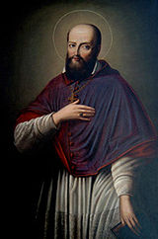
«Todo pertenece al amor». Estas palabras de san Francisco de Sales resumen para el Papa Francisco la vida y el legado espiritual del santo francés, cuya muerte hace cuatro siglos ha inspirado su carta apostólica Totum amoris est.

Nació el 21 de agosto de 1567, en el castillo de Sales, en la Alta Saboya, en el seno de una familia de la nobleza francesa. Estudió en la Universidad de Padua y, contra los deseos de su padre, fue ordenado sacerdote en 1593. Su primer destino fue una difícil misión en Chablais, entonces un territorio perteneciente a la diócesis de Annecy, con una fuerte presencia calvinista.
La convivencia entre ambas confesiones era tan grave que el recién ordenado sacerdote se tuvo que instalar, por motivos de seguridad, en la fortaleza de Allinge. Al principio no tenía permitido celebrar la Misa en público y, en una ocasión, llegó a ser víctima de un intento de asesinato, pero él rehusó siempre llevar cualquier tipo de escolta.

Esa experiencia de Chablais marcaría la vida y el apostolado del santo hasta su muerte: allí aprendió la mejor manera de relacionarse con Dios y con los demás, especialmente con los que no compartían su modo de pensar ni su fe. En Chablais ideó una manera de acercarse a su rebaño: las famosas hojas volantes clandestinas que introducía por debajo de las puertas de las casas, con oraciones y enseñanzas sobre la fe de Cristo. Conmueve imaginar a un joven sacerdote caminando durante horas de pueblo en pueblo para hacer llegar a Dios a las almas. Por este modo de unir la creatividad y la razón a las mociones que el Espíritu le indicaba es considerado hoy patrón de los periodistas. Esta labor no tenía un afán apologético ni polemizador, pues a Francisco de Sales lo que le movía era la evangelización.

En este sentido, dice el Papa que, «aunque nunca pretendió elaborar un sistema teológico propiamente dicho, su reflexión sobre la vida espiritual tuvo una notable dignidad teológica». Al santo no le movía vencer en discusiones estériles ni ganar adeptos para su causa, sino que se guiaba por el simple amor a sus semejantes. Así, decía que «es el amor lo que da valor a nuestras obras». Del mismo modo, escapaba a los clichés sobre la relación entre oración y activismo. «La contemplación es mejor que la acción —escribía—, pero si en esta hay más unión con Dios, entonces es mejor que aquella». Para el Papa Francisco este es el quid de la cuestión: «Interrogarse en todo momento, en toda decisión, en toda circunstancia de la vida, dónde reside el mayor amor».

Toda esta doctrina espiritual basada en su experiencia quedó reflejada en un fecundo apostolado hecho a base de confesiones, diálogos, conferencias, predicaciones y numerosas cartas a personas que le preguntaban por los vericuetos de su alma y de su vida. También la plasmó en libros que han sido y son superventas en la actualidad, como Tratado del amor de Dios o Introducción a la vida devota. Fue un santo, proclamado doctor de la Iglesia en 1877, con el que a cualquiera le habría apetecido tomarse un café.

Evangelizó al rey de Francia
En 1602 regresó a París para realizar una delicada misión diplomática a instancias de la Santa Sede y, aunque la misión fracasó, eso le dio la oportunidad de predicar y evangelizar al rey de Francia y a toda su corte.

Ese mismo año fue ordenado obispo de Ginebra, desarrollando a partir de entonces un ministerio comprometido a llevar a cabo las decisiones del Concilio de Trento. Sin embargo, nunca entendió la Contrarreforma católica como un pulso a los protestantes, porque, al vivir en Ginebra y estar en contacto constante con ellos, veía su rostro y sus dificultades y comprendía su vida y sus razones. Desde aquel observatorio privilegiado desplegó un no menos importante apostolado hecho de caridad y de amables relaciones personales. Por eso, cuando la mayoría de la población de Chablais se convirtió años más tarde, el santo siempre se opuso al rechazo que sufrieron los pastores calvinistas, a quienes siguió visitando en su exilio tras ser expulsados de la región.

En 1610 fundó la Orden de la Visitación junto a santa Juana de Chantal. Años más tarde, cuando volvía de acompañar al joven rey Luis XIII de una campaña militar, se alojó en su convento de Lyon. Pero lo hizo en la casa del jardinero para no darles demasiadas molestias. Allí murió días después el apóstol de la amabilidad y de la evangelización.

Todo atentado contra la vida es también un atentado contra el Estado democrático de derecho, la dignidad y el bienestar social

Brasilia, Brasil (Agencia Fides) – “Hay que recordar que cualquier atentado contra la vida es también un atentado contra el Estado democrático de Derecho y constituye un atentado contra la dignidad y el bienestar social”. Así lo subrayan los obispos brasileños, en una nota en la que expresan su desacuerdo con cualquier iniciativa que flexibilice el aborto, como las últimas medidas del Ministerio de Salud, contenidas en la Ordenanza GM/MS nº 13, publicada el 13 de enero.

La Conferencia Nacional de Obispos de Brasil (CNBB), en su nota titulada “La vida ante todo”, cita el abandono por parte de Brasil de la Convención de Ginebra y la derogación de la anterior ordenanza que determinaba la notificación del aborto por violación a las autoridades policiales. Los Obispos exigen al Gobierno Federal que aclare estos aspectos, ya que la defensa del niño no nacido fue un compromiso adquirido en la campaña electoral.
“Estos momentos reclaman sabiduría y equilibrio para una búsqueda eficaz de la paz”, escriben los Obispos, que reiteran que la Iglesia sin ataduras partidistas ni ideológicas, fiel a su Maestro, “llama a todos a unirse en la defensa y protección de la vida en todas sus fases, misión que exige compromiso por los pobres, por las mujeres embarazadas y sus familias, especialmente por la vida gestante indefensa”. Reafirmando un firme "no" al aborto, los obispos piden la implicación de todos en la promoción de la dignidad de todo ser humano.
El Presidente de la Comisión Episcopal para la Vida y la Familia, Monseñor Ricardo Hoepers, Obispo de Río Grande, comentando la nota emitida por la CNBB “en la que defiende con firmeza la vida humana desde la concepción hasta su fin natural”, destaca la importancia de la promoción y el cuidado integral de la madre y el niño, calificando de peligroso el camino emprendido por el gobierno federal que conduce a la promoción de una cultura pro-aborto. “Brasil, todo nuestro pueblo, está por la cultura de la vida”, ha dicho, citando los resultados de recientes encuestas.
“Queremos defender la vida, la cultura de la vida de manera integral en todas sus fases”, ha vuelto a subrayar el obispo en un video-mensaje. “Creemos que es posible, en pleno diálogo con las políticas públicas, una promoción integral de la madre y del niño, una defensa integral de la madre y del niño, un cuidado integral de la madre y del niño, abarcando así a todas las familias”. “Como Iglesia -concluye- defenderemos siempre nuestra posición en relación con la vida como algo sagrado, inalienable, que tiene una dignidad que no se puede desconocer. Las leyes lo prevén y nuestro corazón cristiano confirma ciertamente, con nuestra fe, que Dios nos ha dado este gran don que es la vida, y tenemos el deber de protegerlo”. (SL) (Agencia Fides 20/1/2023)

